
МИНОБРНАУКИ РОССИИ
федеральное государственное автономное образовательное учреждение
высшего образования
«Московский государственный технологический университет «СТАНКИН»
(ФГАОУ ВО «МГТУ «СТАНКИН»)
Институт информационных  технологий | Кафедра  управления и информатики в  технических системах

ОТЧЕТ ПО ЛАБОРАТОРНОЙ РАБОТЕ №2 ПО ПРЕДМЕТУ:
«Прикладное программирование»

СТУДЕНТА | 2 | КУРСА |  | бакалавриата | ГРУППЫ | ИДБ-25-13
 |  |  | (уровень профессионального образования)

Круглов Марк Сергеевич

Направление: | 09.03.03 Прикладная информатика
Профиль подготовки: | Управление данными / Математическое и компьютерное моделирование процессов и систем

Принял: |  | Гетманов С.В.
МОСКВА 2026
1. Цель работы
Разработать на Python регулярное выражение для проверки и поиска IPv4-адресов, реализовать пользовательский ввод и поиск в текстовом файле. Проверить корректность программы с помощью unit-тестов.
2. Изучаемые темы
• Синтаксис регулярных выражений: классы символов, группы, альтернативы и квантификаторы.
• Предварительная компиляция выражения, методы fullmatch() и finditer().
• Проверка границ вхождения с помощью просмотров вперёд и назад.
• Чтение UTF-8 файлов и обработка исключений.
• Unit-тестирование, граничные случаи, subTest() и подмена ввода через mock.
3. Описание разработанной системы
Выбран вариант № 2 — синтаксическая проверка и поиск IPv4-адресов. Программа проверяет отдельную строку, извлекает адреса из введённого текста или файла и показывает их позиции. Для работы достаточно стандартной библиотеки Python 3.10 или новее.
Проверка относится к записи адреса: она не устанавливает доступность узла и не выполняет сетевые запросы. Специальные адреса, включая 0.0.0.0 и 255.255.255.255, синтаксически допустимы.
3.1 Структура проекта
Таблица 1 — Файлы второй лабораторной работы
Файл | Назначение
main.py | Регулярное выражение, функции проверки и поиска, меню.
test_ipv4.py | 21 автоматический тест корректности программы.
sample.txt | Пример текста с корректными и ошибочными адресами.
README.md | Правила выражения и команды запуска.
report/lab2_kruglov_mark.docx | Отчёт по лабораторной работе.
3.2 Построение регулярного выражения
IPv4 записывается четырьмя десятичными числами от 0 до 255, разделёнными точками. Для каждого октета используется группа альтернатив. Ведущие нули в многозначных октетах запрещены, а отдельный ноль разрешён.
OCTET = r"(?:25[0-5]|2[0-4][0-9]|1[0-9]{2}|[1-9]?[0-9])"
IPV4 = rf"(?:{OCTET}\.){{3}}{OCTET}"
Таблица 2 — Альтернативы выражения для октета
Фрагмент | Допустимые значения
25[0-5] | 250–255
2[0-4][0-9] | 200–249
1[0-9]{2} | 100–199
[1-9]?[0-9] | 0–99 без ведущего нуля
Экранированная точка \. обозначает разделитель, а {3} — три повторения пары «октет и точка». Последний октет добавляется отдельно. Конструкция (?:...) создаёт группу без захвата.
3.3 Полная проверка и поиск в тексте
CHECK_PATTERN.fullmatch(value) проверяет всю строку. Пробелы, перевод строки и дополнительные символы приводят к отказу. Диапазон [0-9] допускает только ASCII-цифры.
SEARCH_PATTERN = re.compile(
rf"(?<![\w.]){IPV4}(?!\w|\.[0-9])"
)
Отрицательный просмотр назад запрещает начало адреса внутри слова или после точки. Просмотр вперёд исключает продолжение словом либо точкой с цифрой. Поэтому из 256.1.2.3, 01.2.3.4 и 1.2.3.4.5 не выделяется корректно выглядящий фрагмент.
Запятая, скобка или двоеточие с портом могут отделять адрес. Точка в конце предложения также допустима, если после неё нет цифры. Например, из «DNS: 8.8.8.8.» извлекается 8.8.8.8.
3.4 Основные функции
Функция is_valid_ipv4() возвращает логический результат проверки. find_ipv4() обрабатывает текст построчно, вызывает finditer() и формирует список объектов Match с адресом, номером строки и столбца. Нумерация начинается с единицы, повторные вхождения сохраняются.
find_in_file() читает файл в кодировке utf-8-sig, поддерживающей UTF-8 с BOM и без него. show_matches() выводит результат, а run() управляет консольным меню. Файловые ошибки и ошибки кодировки обрабатываются без аварийного завершения.
3.5 Формат входного файла
Файл sample.txt содержит журнал подключений. В него включены шесть корректных вхождений и ошибочные записи для проверки диапазона, ведущих нулей и числа октетов. При поиске выводятся только корректные адреса.
3.6 Консольный интерфейс
Меню включает проверку адреса, поиск в тексте, поиск в файле и выход. Ниже приведены результаты выполнения функций программы на демонстрационных данных.
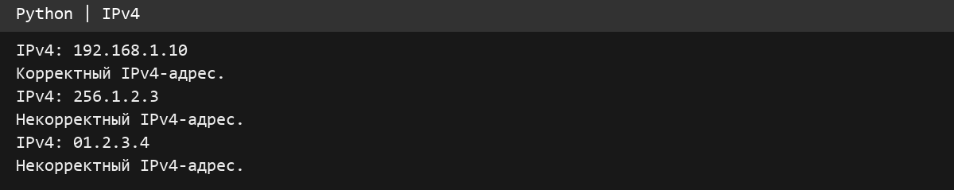
Рисунок 1 — Проверка корректных и ошибочных адресов
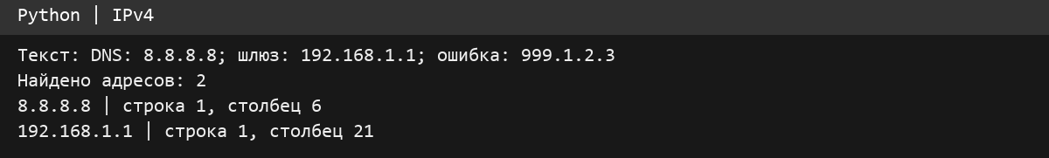
Рисунок 2 — Поиск адресов в пользовательском тексте
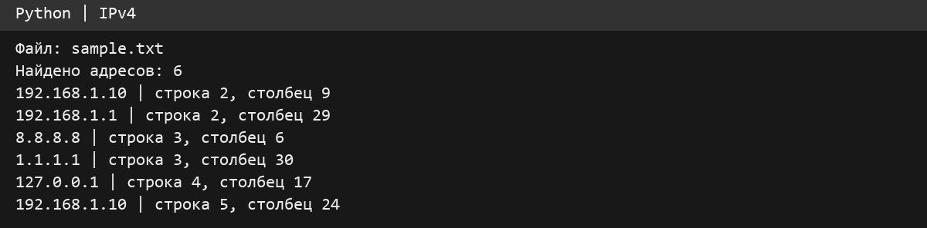
Рисунок 3 — Поиск в загруженном файле
3.7 Организация unit-тестирования
Проверки написаны с использованием unittest. Классы тестов разделены по назначению: проверка отдельного адреса, поиск в тексте, чтение файла и работа консольного меню. Зависимости файловых ошибок и пользовательского ввода подменяются через unittest.mock.
Таблица 3 — Группы автоматических тестов
Группа | Количество тестов
ValidationTests | 6
SearchTests | 5
FileTests | 3
MenuTests | 7
Всего | 21
Один параметризованный тест перебирает все 256 значений октета в каждой из четырёх позиций — 1024 проверки через subTest(). Дополнительно проверяются значения 256, 299, 999, 1000, знаки, ведущие нули, пустые строки и Unicode-цифры.
Поиск проверяется на точность координат, порядок и повторные вхождения, разные переводы строк и отсутствие частичных совпадений. Для меню проверены обе ветви проверки адреса, все режимы поиска, неизвестная команда, файловые ошибки, EOFError и KeyboardInterrupt.
Таблица 4 — Примеры проверяемых результатов
Входные данные | Ожидаемый результат
0.0.0.0; 255.255.255.255 | Каждая строка проходит полную проверку.
256.1.2.3; 01.2.3.4 | Полная проверка отклоняет каждую строку.
1.2.3.4.5 | Поиск не выделяет фрагмент цепочки.
DNS: 8.8.8.8. | Найдено 8.8.8.8 без конечной точки.
sample.txt | Найдено 6 вхождений в заданном порядке.
Ошибка чтения файла | Меню выводит сообщение и продолжает работу.
3.8 Результаты проверки
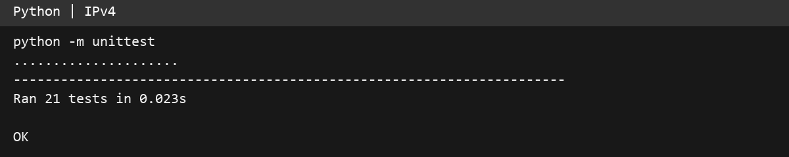
Рисунок 4 — Успешное выполнение автоматических тестов
Все 21 тест выполнены успешно. Проверено соответствие требованиям синтаксиса, обработка пограничных значений, извлечение адресов из файла и сохранение работоспособности меню после ошибок.
Дополнительный прогон стандартным модулем trace с тестами и запуском точки входа показал покрытие 55 из 55 учитываемых исполняемых строк main.py — 100%. Эта метрика относится к покрытию строк; полнота всех возможных входных данных ею не измеряется.
4. Вывод
Разработана программа проверки и поиска IPv4-адресов на основе регулярных выражений. Реализованы ввод отдельного адреса, поиск в пользовательском тексте и чтение текстового файла. Результат поиска включает позиции найденных вхождений.
Unit-тесты подтвердили обработку диапазона 0–255, запрет ведущих нулей, корректность границ совпадения и реакцию на ошибки. Работа закрепила применение модуля re, средств unittest и обработки исключений при работе с файлами.
5. Ссылка на Git-репозиторий
Ссылка на репозиторий: https://github.com/deuternominy/kruglovmark.git
Исходные файлы второй лабораторной работы размещаются в папке lab2 общего репозитория.

